Демпфер пульсаций GEMÜ 652
Эффективное и отвечающее гигиеническим требованиям решение для защиты от скачков давления в различных системах

Компания GEMÜ (Ингельфинген/Германия), специализирующаяся на производстве клапанов, разработала демпфер пульсаций GEMÜ 652. Благодаря проверенной технологии мембранных клапанов, на которой основан демпфер, он также подходит для процедур очистки и стерилизации (CIP/SIP). Таким образом, при соблюдении заданного угла поворота демпфер можно полностью опорожнять, очищать (CIP) и стерилизовать (SIP).

Во многих производственных системах возможно непреднамеренное возникновение скачков давления, например, при включении насосов, изменениях температуры жидкостей, циркулирующих в замкнутых контурах, или при быстром переключении клапанов. К появлению скачков давления также может приводить и открывание клапанов, если подача рабочей среды осуществляется сверху и столб жидкости начинает неожиданно смещаться к нижерасположенным компонентам системы.
Вследствие таких скачков давления возможно повреждение фильтров, датчиков, насосов или трубопроводов. Резкие изменения давления также могут приводить к непреднамеренному открыванию запорных клапанов на короткое время. Это, в свою очередь, может привести к загрязнению рабочей среды. В худших случаях возникают простои в работе вследствие необходимости проведения ремонта или из-за отказов оборудования.

Для решения всех этих проблем компания GEMÜ предлагает свое инновационное решение — новый демпфер пульсаций GEMÜ 652. Он сконструирован таким образом, что высвобождает как можно больший объем рабочей среды в определенной рабочей зоне, благодаря чему происходит «перехват» и компенсация (гашение) возможного скачка давления. Корпус не имеет уплотнительной перемычки и поэтому не подходит для перекрывания рабочих сред. Фактический объем расширения высвобождается подвижной мембраной.
Использование приводов разного размера и пакетов пружин позволяет настраивать нужный рабочий диапазон и компенсируемый объем. Объем расширения можно увеличить путем последовательной установки нескольких демпферов пульсаций.
Подключение управляющего воздуха используется только для монтажа. Для работы не требуется приведение в действие посредством воздушного потока (управляющего воздуха), поскольку эта функция выполняется исключительно усилием пружины.

Демпфер пульсаций GEMÜ 652 предлагается в исполнениях с номинальным диаметром от DN 15 до DN 80 (размер мембраны: 25–80). Для обеспечения высокой универсальности применения корпусы и мембраны клапанов выпускаются в различных исполнениях и из разных материалов. Благодаря использованию технологии мембранных клапанов устройство отвечает стандартным требованиям норм пищевой и фармацевтической промышленности, таких как BSE/TSE, FDA, USP Class VI и VO (EG) № 1935/2004.

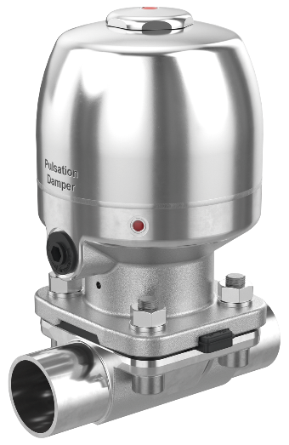

Демпфер пульсаций GEMÜ 652

О нашей компании
Группа GEMÜ разрабатывает и производит клапаны, системы измерения и регулирования для жидкостей, паров и газов. Компания является лидером в разработке решений для стерильных процессов. Независимое семейное предприятие, имеющее филиалы по всему миру, было основано в 1964 году. С 2011 года им руководят представители уже второго поколения семьи Мюллер — Герт Мюллер (в должности директора-соучредителя) и его двоюродный брат Штефан Мюллер. Оборот Группы в 2021 году превысил 450 млн. евро. В настоящее время во всех филиалах компании по всему миру работают более 2400 сотрудников, из них 1300 в Германии. Производство размещено на шести площадках: в Германии, Швейцарии и Франции, а также в Китае, Бразилии и США. Продажи координируются германским офисом и осуществляются через 27 дочерних компаний. Благодаря обширной дилерской сети компания GEMÜ представлена более чем в 50 странах на всех континентах.
Дополнительную информацию см. на www.gemu-group.com.

Formularbeginn

